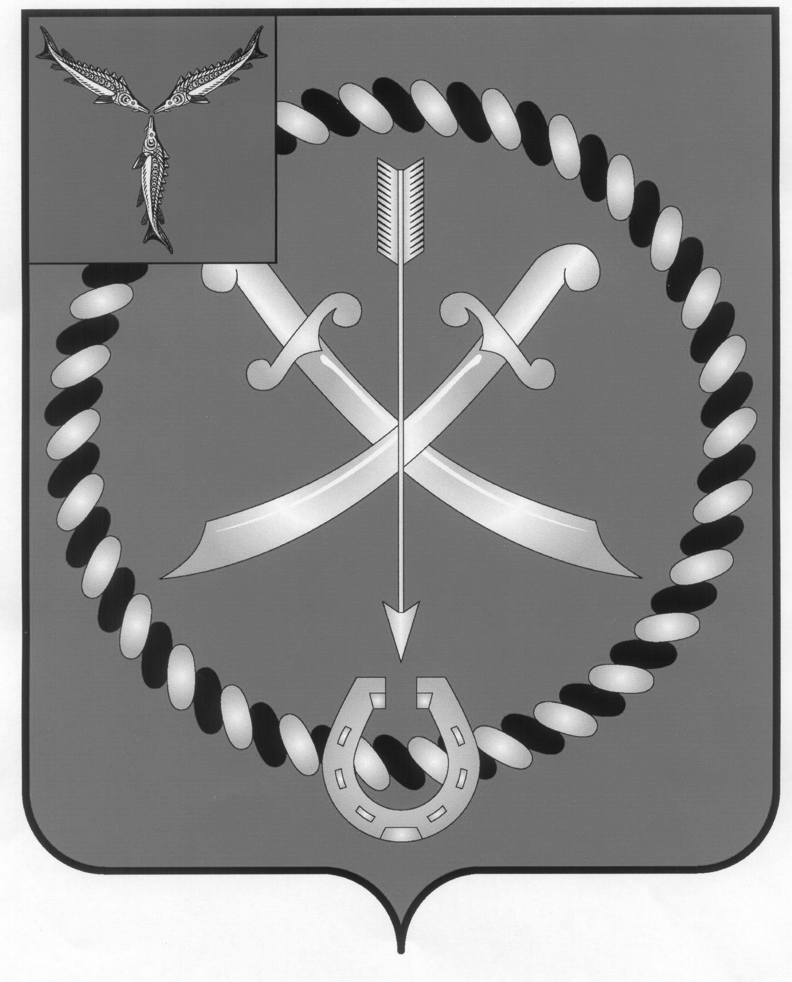
СОВЕТ
МУНИЦИПАЛЬНОГО ОБРАЗОВАНИЯ ГОРОД РТИЩЕВО
РТИЩЕВСКОГО МУНИЦИПАЛЬНОГО РАЙОНА
САРАТОВСКОЙ ОБЛАСТИ

РЕШЕНИЕ

от 27 октября 2017 года № 56-287

О внесении изменений и дополнений
в Правила благоустройства, обеспечения чистоты
и порядка на территории муниципального
образования город Ртищево, утвержденные решением
Совета муниципального образования город Ртищево
Ртищевского муниципального района Саратовской области
от 10 апреля 2014 года № 11-60

В соответствии с Федеральным законом РФ от 6 октября 2003 года № 131-ФЗ «Об общих принципах организации местного самоуправления в Российской Федерации», на основании Устава муниципального образования город Ртищево Совет муниципального образования город Ртищево
РЕШИЛ:
1. Внести в Правила благоустройства, обеспечения чистоты и порядка на территории муниципального образования город Ртищево, утвержденные решением Совета муниципального образования город Ртищево Ртищевского муниципального района Саратовской области от 10 апреля 2014 года № 11-60 (с изменениями от 24 марта 2015 г. № 20-114) следующие изменения и дополнения:
1.1. Пункт 7.3 подраздела 7 раздела II Правил изложить в следующей редакции:
- «7.3 Размещение средств наружной рекламы и информации на территории города Ртищево следует производить согласно ГОСТ Р 52044-2003 «Наружная реклама на автомобильных дорогах и территориях городских и сельских поселений. Общие технические требования к средствам наружной рекламы. Правила размещения».
Установка рекламных конструкций производится в соответствии с нормативными правовыми актами органов местного самоуправления Ртищевского муниципального района, принятыми в соответствии с действующими федеральными и законами Саратовской области, и на основании разрешений на размещение рекламных конструкций.»;
1.2. Подраздел 7 раздела II Правил дополнить пунктом 7.5 следующего содержания:
- «7.5.1. На территории города Ртищево размещаются следующие виды площадок: для игр детей, отдыха взрослых, занятий спортом. Размещение площадок в границах охранных зон зарегистрированных памятников культурного наследия необходимо согласовывать с уполномоченными органами охраны памятников, природопользования и охраны окружающей среды.
7.5.2. Детские площадки предназначены для игр и активного отдыха детей разных возрастов: преддошкольного (до 3 лет), дошкольного (до 7 лет), младшего и среднего школьного возраста (7 - 12 лет). Площадки могут быть организованы в виде отдельных площадок для разных возрастных групп или как комплексные игровые площадки с зонированием по возрастным интересам. Для детей и подростков (12 - 16 лет) рекомендуется организация спортивно-игровых комплексов (микро-скалодромы, велодромы и т.п.) и оборудование специальных мест для катания на самокатах, роликовых досках и коньках.
7.5.3. Расстояние от окон жилых домов и общественных зданий до границ детских площадок рекомендуется устанавливать не менее 10 м. Детские площадки должны быть размещены на участках жилой застройки, на озелененных территориях, в парках.
7.5.4. Площадки для игр детей на территориях жилого назначения рекомендуется проектировать из расчета 0,5 - 0,7 кв. м на 1 жителя. Размеры и условия размещения площадок следует проектировать в зависимости от возрастных групп детей и места размещения жилой застройки в городе.
7.5.4.1. Площадки для детей преддошкольного возраста могут иметь незначительные размеры (50 - 75 кв. м), размещаться отдельно или совмещаться с площадками для тихого отдыха взрослых - в этом случае общую площадь площадки рекомендуется устанавливать не менее 25 кв. м.
7.5.4.2. Оптимальный размер игровых площадок: для детей дошкольного возраста - 70 - 150 кв. м, школьного возраста - 100 - 300 кв. м, комплексных игровых площадок - 900 - 1600 кв. м. При этом возможно объединение площадок дошкольного возраста с площадками отдыха взрослых (размер площадки - не менее 150 кв. м).
7.5.4.3. В условиях высокоплотной застройки размеры площадок принимаются в зависимости от имеющихся территориальных возможностей.
7.5.5. Детские площадки необходимо изолировать от транзитного пешеходного движения, проездов, разворотных площадок, гостевых стоянок, площадок для установки мусоросборников, участков постоянного и временного хранения автотранспортных средств. Подходы к детским площадкам не следует организовывать с проездов и улиц. Расстояние от границ детских площадок до гостевых стоянок и участков постоянного и временного хранения автотранспортных средств принимается согласно СанПиН.
7.5.6. При реконструкции детских площадок во избежание травматизма должно быть предотвращено наличие на территории площадки выступающих корней или нависающих низких веток, остатков старого, срезанного оборудования (стойки, фундаменты), находящихся над поверхностью земли, незаглубленных в землю металлических перемычек (как правило, у турников и качелей). При реконструкции прилегающих территорий детские площадки должны быть изолированы от мест ведения работ и складирования строительных материалов.
7.5.7. Обязательный перечень элементов благоустройства территории на детской площадке включает: мягкие виды покрытия, элементы сопряжения поверхности площадки с газоном, озеленение, игровое оборудование, скамьи и урны, осветительное оборудование.
7.5.7.1. Мягкие виды покрытия (песчаное, уплотненное песчаное на грунтовом основании или гравийной крошке, мягкое резиновое или мягкое синтетическое) предусматриваются на детской площадке в местах расположения игрового оборудования и других местах, связанных с возможностью падения детей. Места установки скамеек следует оборудовать твердыми видами покрытия или фундаментом. При травяном покрытии площадок предусматриваются пешеходные дорожки к оборудованию с твердым, мягким или комбинированным видами покрытия.
7.5.7.2. Для сопряжения поверхностей площадки и газона могут применяться садовые бортовые камни со скошенными или закругленными краями.
7.5.7.3. Осветительное оборудование обычно должно функционировать в режиме освещения территории, на которой расположена площадка. Не допускается размещение осветительного оборудования на высоте менее 2,5 м.
7.5.8. Площадки отдыха обычно предназначены для тихого отдыха и настольных игр взрослого населения, их следует размещать на участках жилой застройки, на озелененных территориях жилой группы и микрорайона, в парках и лесопарках.
7.5.9. Площадки отдыха на жилых территориях должны проектироваться из расчета 0,1 - 0,2 кв. м на жителя. Допускается совмещение площадок тихого отдыха с детскими площадками согласно пункту 3.12.4.1 настоящих Правил. Не допускается объединение тихого отдыха и шумных настольных игр на одной площадке. На территориях парков рекомендуется организация площадок-лужаек для отдыха на траве.
7.5.10. Обязательный перечень элементов благоустройства на площадке отдыха включает: твердые виды покрытия, элементы сопряжения поверхности площадки с газоном, озеленение, скамьи для отдыха, скамьи и столы, урны (как минимум, по одной у каждой скамьи), осветительное оборудование.
7.5.10.1. При совмещении площадок отдыха и детских площадок не допускается устройство твердых видов покрытия в зоне детских игр.
7.5.10.2. Функционирование осветительного оборудования обеспечивается в режиме освещения территории, на которой расположена площадка.
7.5.11. Спортивные площадки предназначены для занятий физкультурой и спортом всех возрастных групп населения, их следует проектировать в составе территорий жилого и рекреационного назначения, участков спортивных сооружений, участков общеобразовательных школ. Проектирование спортивных площадок следует вести в зависимости от вида специализации площадки. Расстояния от границы площадки до мест хранения легковых автомобилей принимаются согласно СанПиН 2.2.1/2.1.1.1200.
7.5.12. Минимальное расстояние от границ спортплощадок до окон жилых домов принимается от 20 м до 40 м в зависимости от шумовых характеристик площадки. Комплексные физкультурно-спортивные площадки для детей дошкольного возраста (на 75 детей) должны иметь площадь не менее 150 кв. м, школьного возраста (100 детей) - не менее 250 кв. м.
7.5.13. Обязательный перечень элементов благоустройства территории на спортивной площадке включает: мягкие или газонные виды покрытия, спортивное оборудование. Рекомендуется озеленение площадки.
7.5.13.1 Озеленение площадок необходимо размещать по периметру. Не следует применять деревья и кустарники, имеющие блестящие листья, дающие большое количество летящих семян, обильно плодоносящих и рано сбрасывающих листву. Для ограждения площадки необходимо применять вертикальное озеленение.».
2. Настоящее решение вступает в силу со дня его официального опубликования.
3. Настоящее решение опубликовать в газете «Перекрёсток России» и разместить на официальном сайте администрации Ртищевского муниципального района в информационно-телекоммуникационной сети «Интернет».
4. Контроль за исполнением настоящего решения возложить на постоянную депутатскую комиссию Совета муниципального образования город Ртищево по жилищно-коммунальным вопросам, строительству, транспорту, связи.

Глава
муниципального образования
город Ртищево А.А. Бисеров

